№3 зертханалық жұмыс.

Тақырыбы: Жобаны MS Project бағдарламасында жоспарлау.

Мақсаты: Бағдарлама арқылы жоспарлап үйрену.

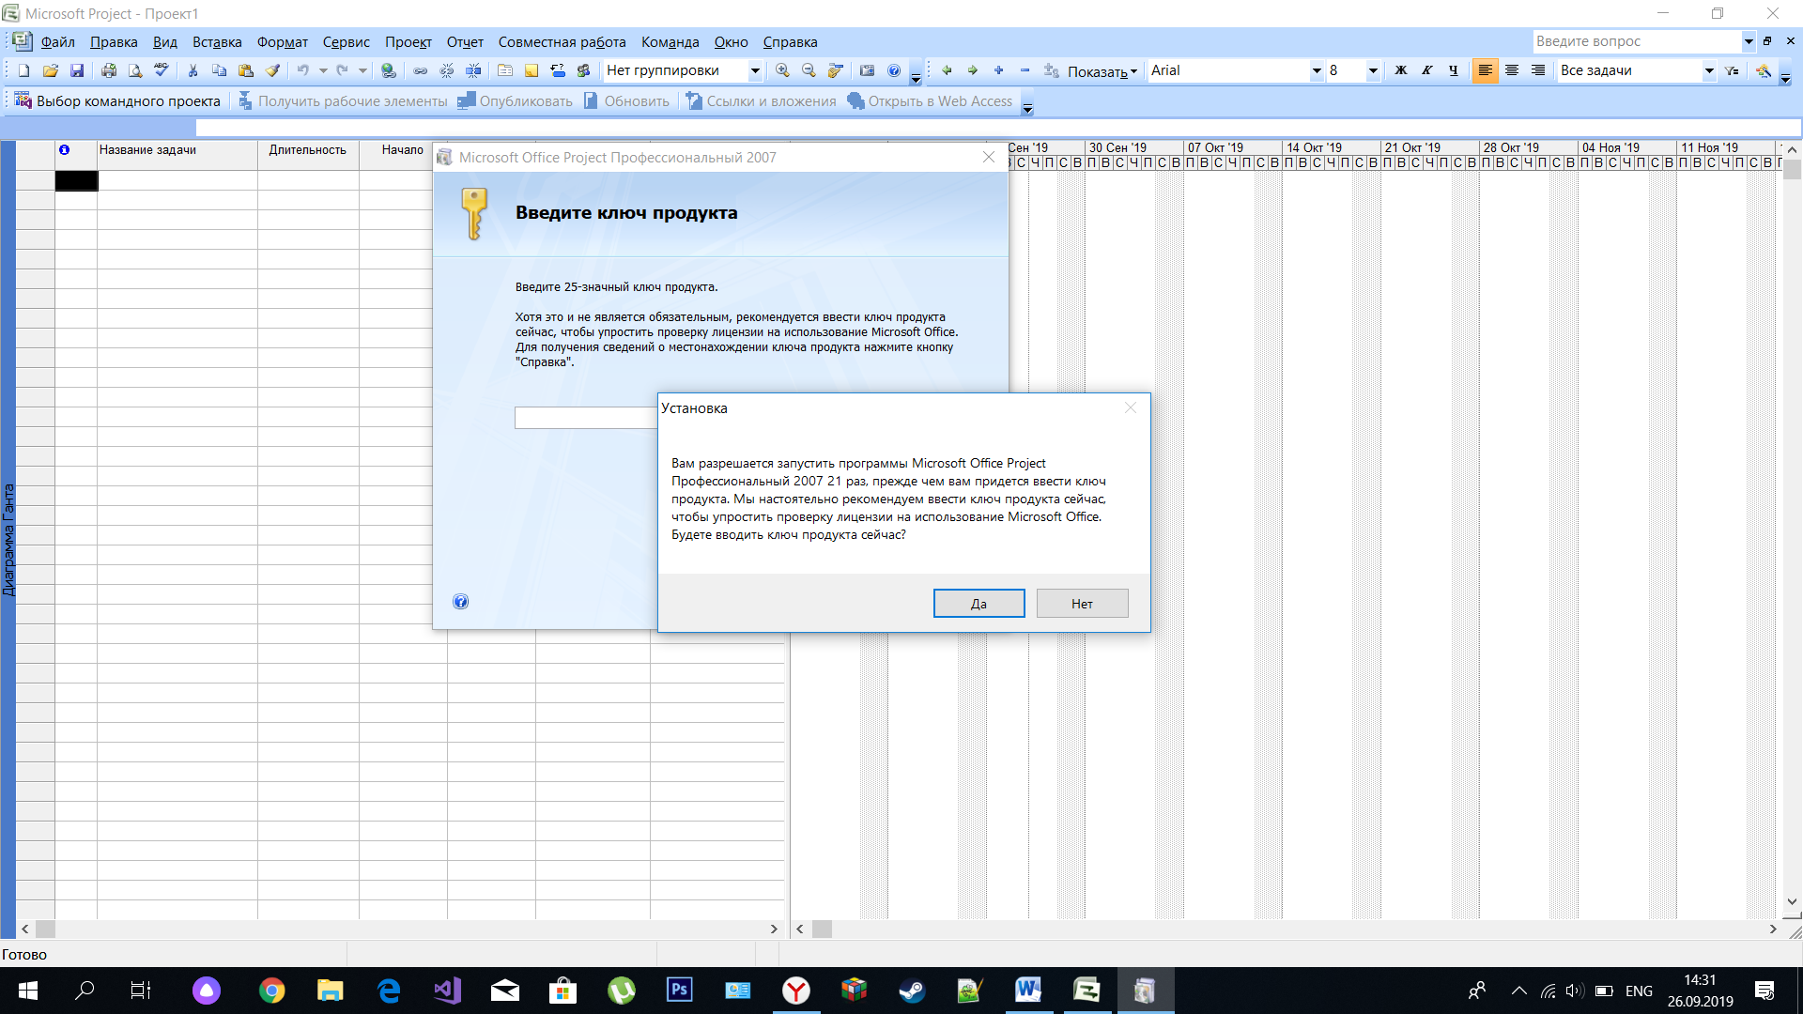

Менде кілт болмағандықтан бұл бағдарламаның функционалдығы аз болып келеді.

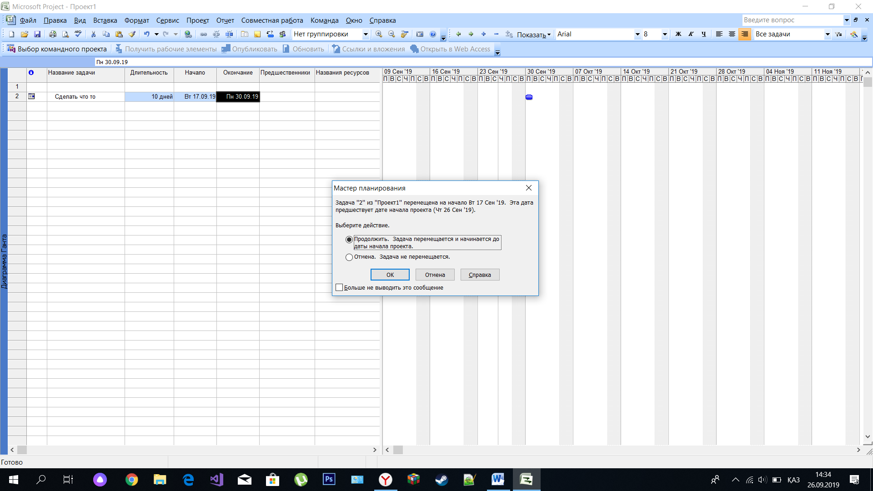

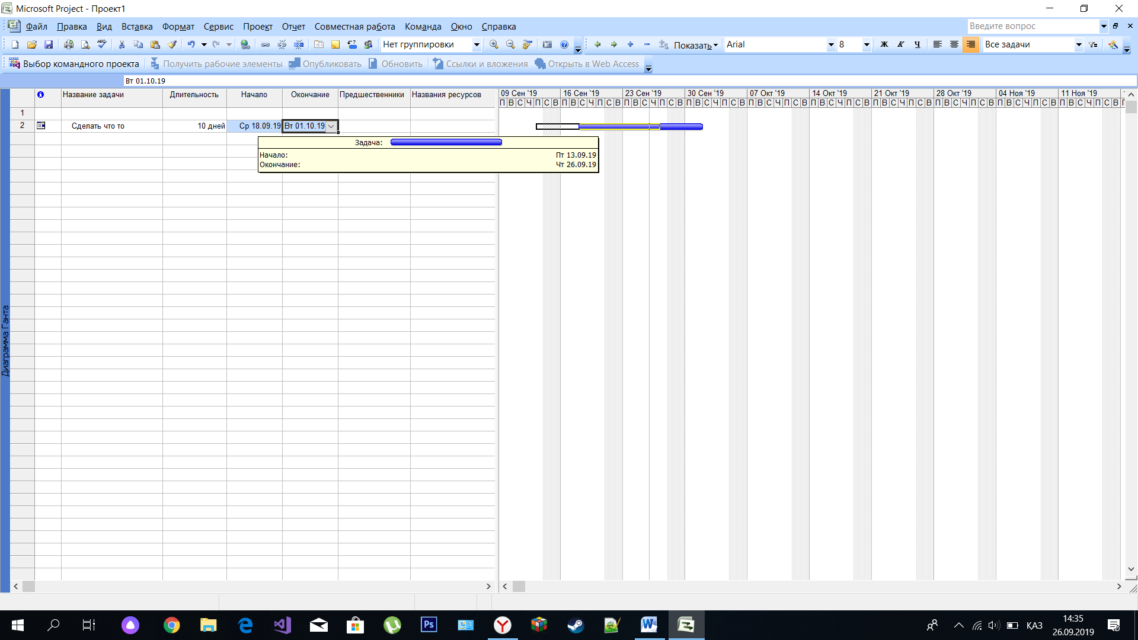

Бұл бағдарлама жобаға жоспар құрастырады.Және де белгілі бір іс әрекетті жоспарлауға болады.

Бұл бағдарлама өз қолдану аясында жоспарлаушы бағдарламаларға жатқыза аламын.

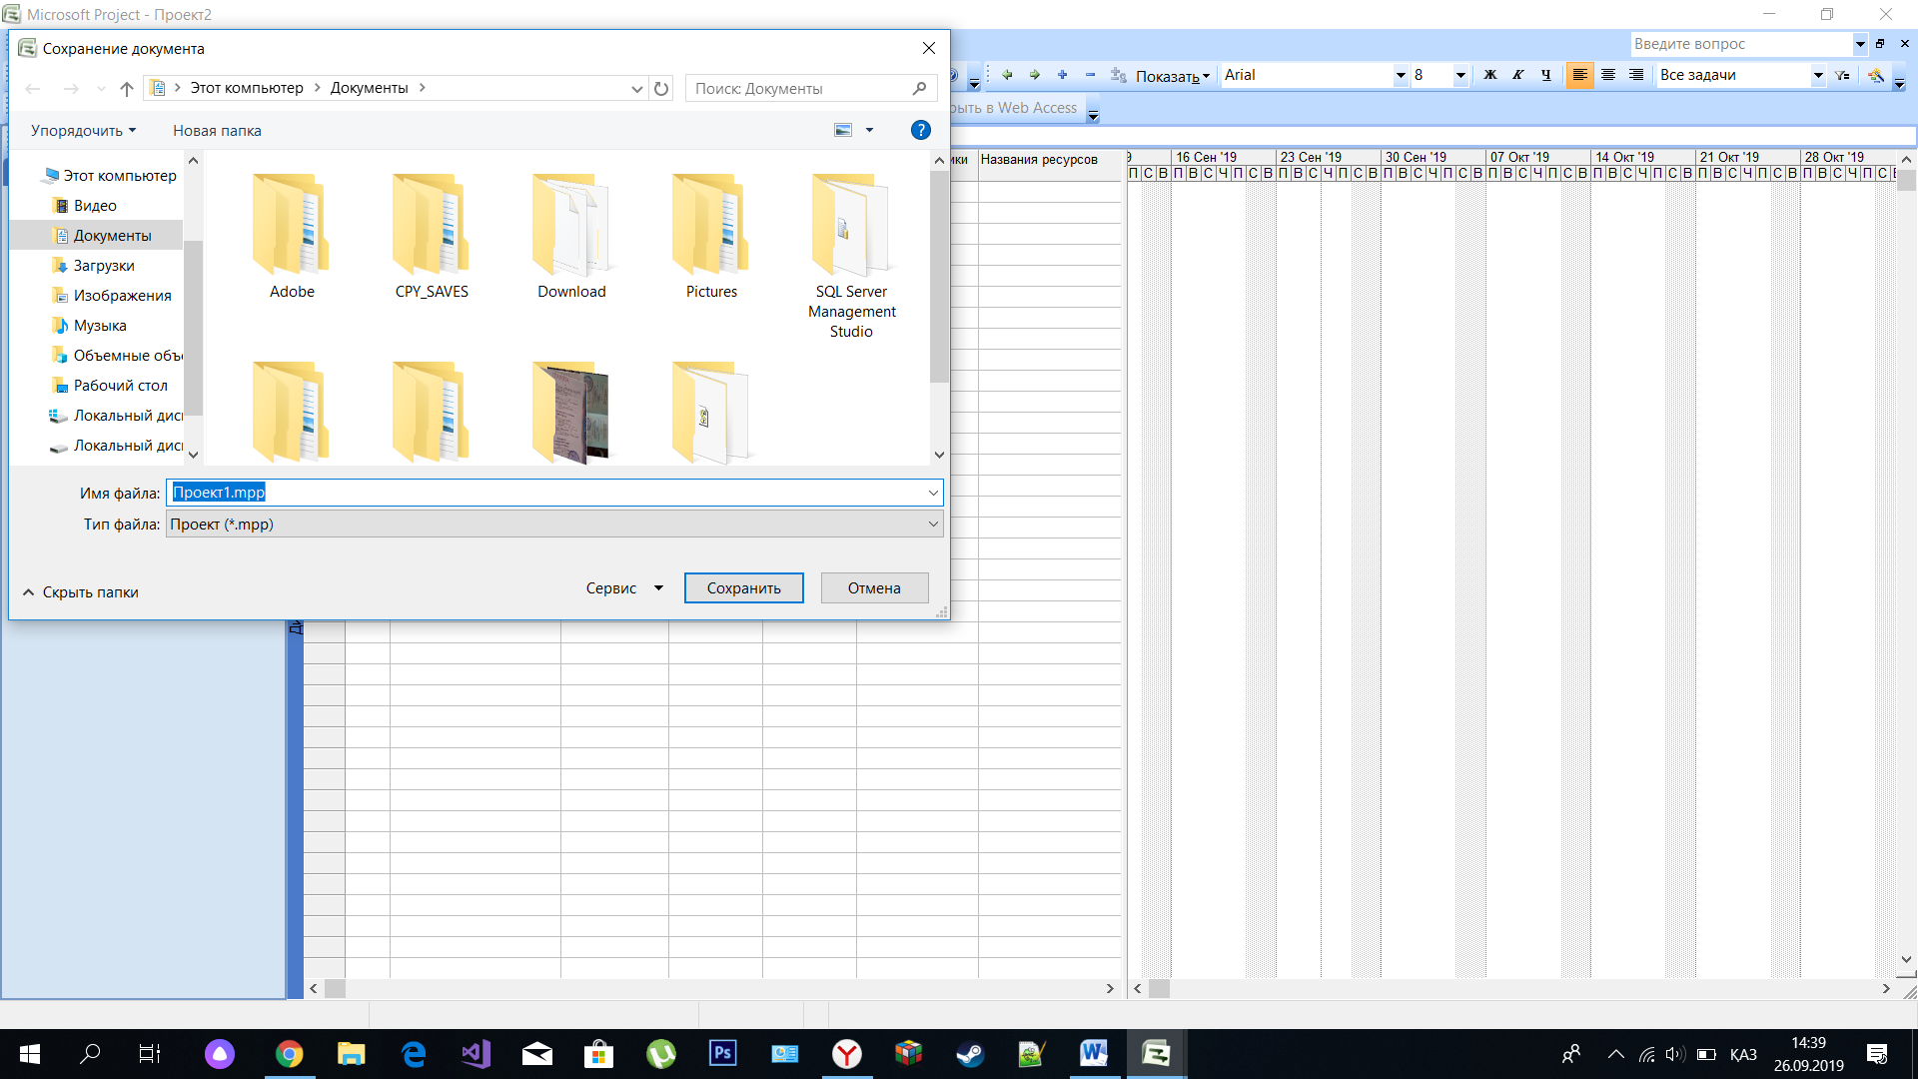

Бағдарлама .mpp форматымен жұмыс жасайды, яғни жобалық жоспарды сақтау үшін осы форматты сақтау керек.

Және шаблондарды онлайн таңдауға болады. «Планирование и Учет» батырмасын басамыз.

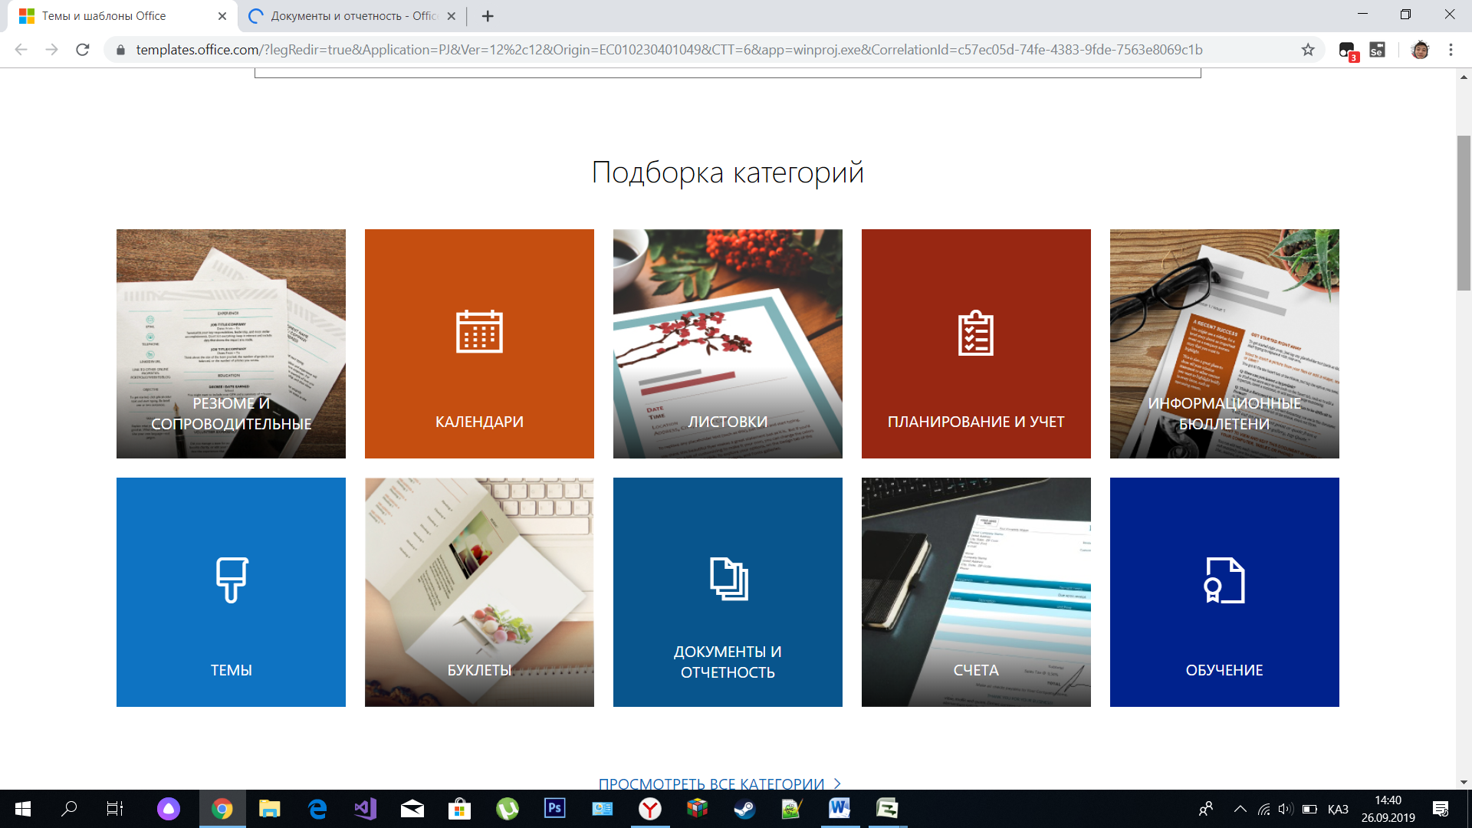

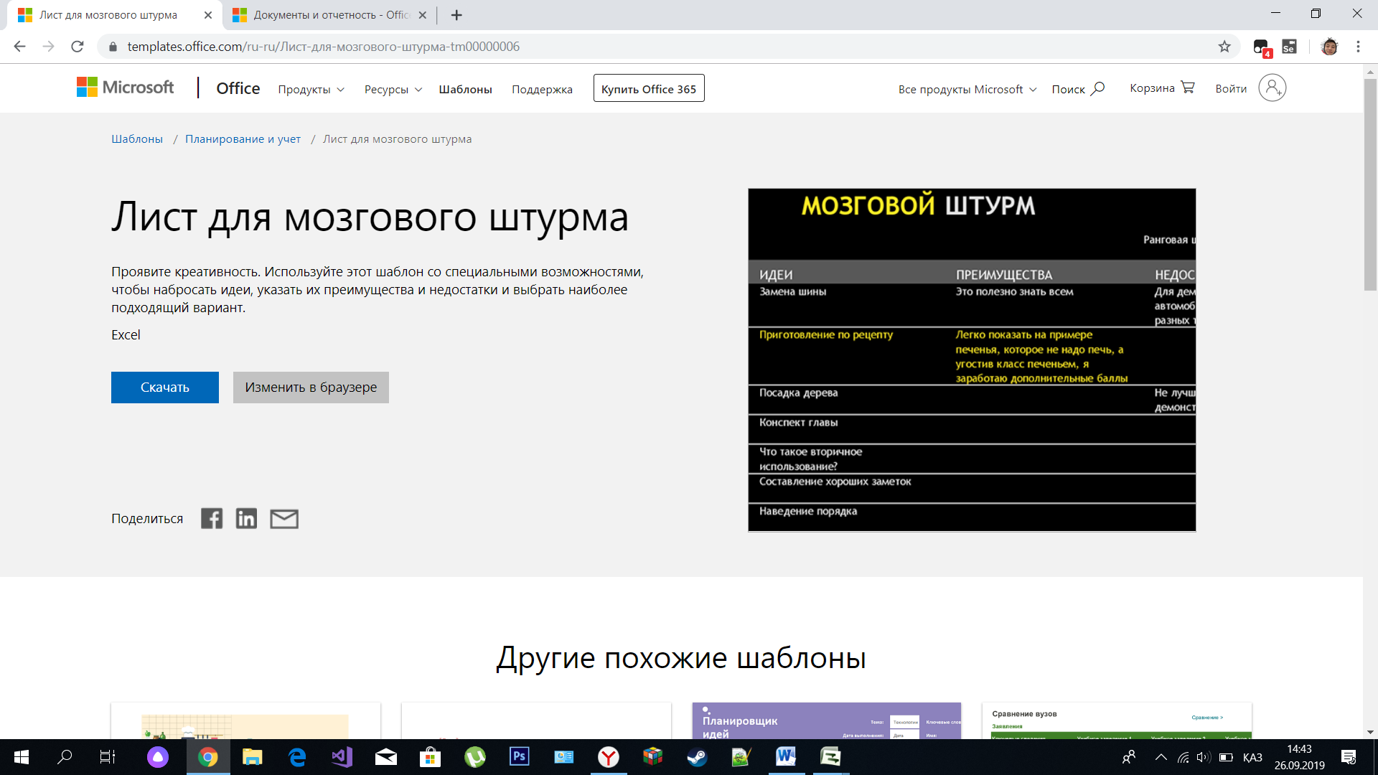

Скачать батырмасын басқан кезде, терезе ашылады.Сақтау орнын таңдау қажет.

